Outlook 2013、2016、2019、2021 設定Exchange Server 信箱方法
在公司外點設定時,連線過程驗證要多等5~15分鐘才搜尋得到信箱名稱 ;
若在公司內部做設定則較快速。
[設定步驟] 控制台→郵件→顯示設定檔→新增設定檔
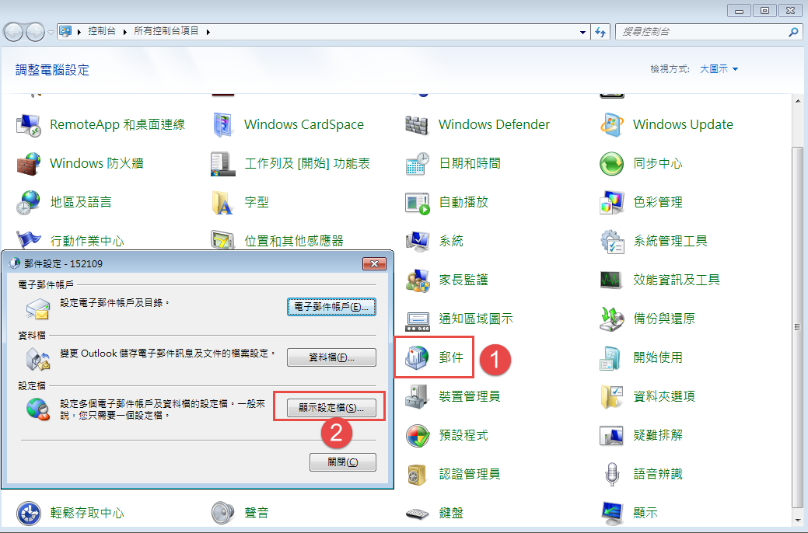
輸入自己員編或好辨識的名稱
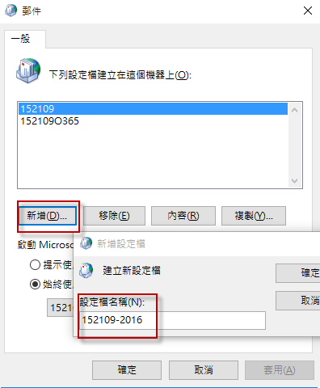
- 電子郵件地址記得輸入 員編@sycom.com.tw
(例如: 123456@syscom.com.tw,不要輸入英文名)
(2)若是Outlook一直驗證不過,則改輸入 英文名_姓@ sycom.com.tw
(例如: John_Lee@syscom.com.tw,不要輸入員編)
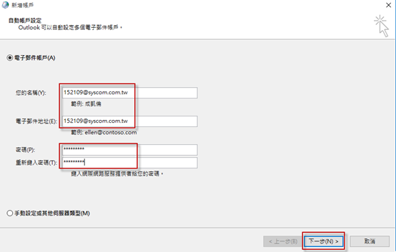
雲上(微軟Office365)用戶直接輸入Email密碼 ;
雲下(非Office365) 用戶帳戶驗證要選 [使用其他帳戶] ,
若不知自己是雲上或雲下,可詢問電腦中心人員
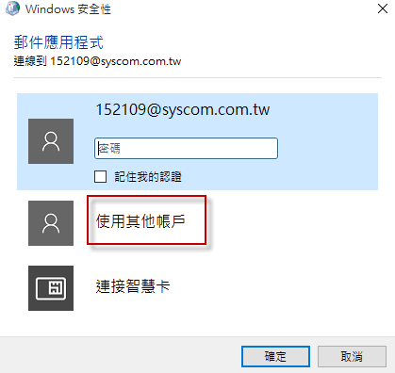
雲下ID= ad\員編
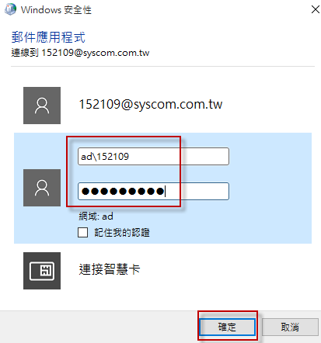
電子郵件自動設定成功後按『完成』
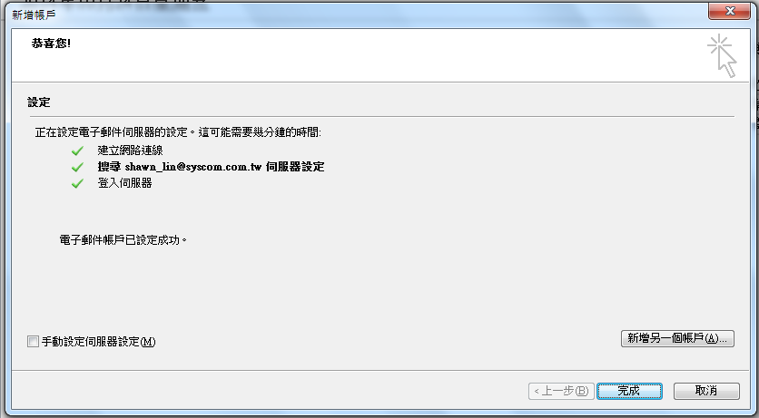
後續可自行新增個人資料夾或共用信箱,請參考其他操作手冊設定.

